美豆面临天气炒作，八月豆粕将迎反弹

美豆在8月第一个交易日中终于击穿了1200一线支撑，成本因素将会托起价格的底部，同时美国大豆结荚期的到来，意味着天气升水的炒作将会成为未来市场的主导。对于后市而言，美豆下跌空间已经不大。在此基础下，豆粕1401合约将会重新回归长期熊市周期的反弹格局当中，未来4周内，应该带起反弹的眼镜看市场。

八月气温偏低，市场炒作单产调整
在相对较好天气模式下，今年美国出现灾害性气候的可能性不大，这就为美国大豆丰收奠定了外部基础。从当前情况来看，市场中前期炒作美国大豆播种期过多的降水或将导致大豆种植以及生长受到极大冲击的题材已经烟消云散。
图2 未来一个月美国气温异常图
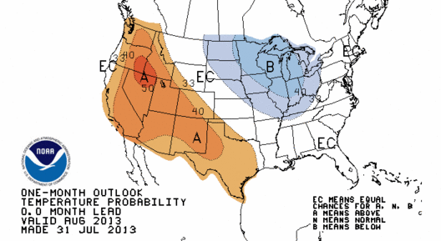
图1 未来一个月美国降水异常图
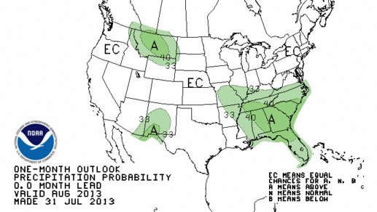

由于今年美国大豆种植偏晚，大豆的开花率以及结荚率都远远落后于去年同期，不过从播种率以及出芽率的情况来看，大豆生长总是能有效地追上进度，同时我们回想去年，基本上大豆播种以及生长进度都冠绝历史同期，在这种情况下，最终大豆优良率仅为37%，生长进度并不是影响大豆优良率的最重要水平，其更多的是被市场当做炒作题材运作。因此当前开花以及结荚的时间偏晚并不足以对于大豆生长情况形成特别大的影响。
图4 美国大豆单产变化
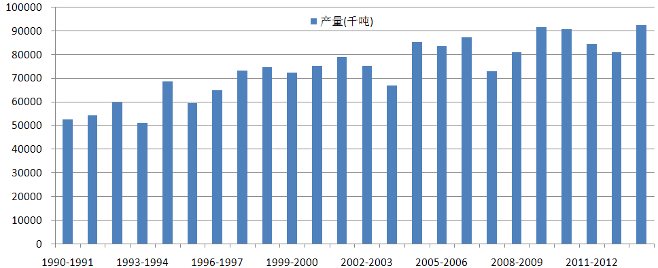
图3 美国大豆生长优良率
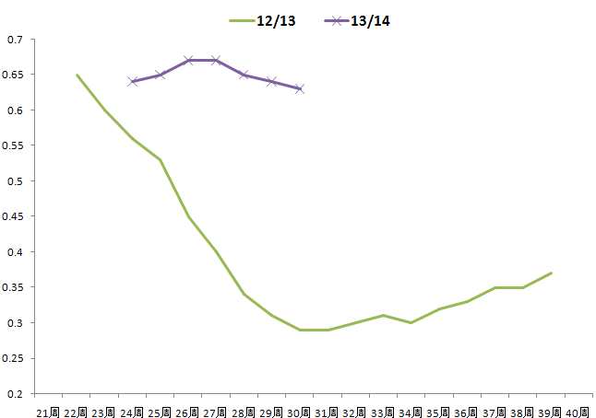

比较糟糕的是，在整个近四周，美国大豆生长优良率都处于回落的阶段，从7月7日的67%，下降的7月28日的63%，保持着每周回落1%的水平。这是今年首次出现大豆生长连续回落的情况，尽管在8月初美豆生长优良率反弹至64%。但当前市场中生长优良率的回落，极有可能在8月份中下旬延续。同时3个百分点的回落，在8月初极有可能导致美国农业部在全球作物供需报告中下调对于美国大豆单产水平的预期，从近几个月美国农业部的报告来看，美国大豆单产预期始终维持在44.5蒲式耳/英亩的趋势单产水平上，一般意义上讲，这一数字是在较好的天气情况下将会发生的最好情况。从天气角度上看，在8月份，美国中西部地区将会整体气温偏低，降水偏多，尤其是以8月上旬为主，从本质上看，对于大豆生长的影响可能不会太大。而历年的大豆结荚期，适逢大豆生长关键期，天气上任何的风吹草动对于市场都会形成一定程度的推动。同时这种偏冷的天气是对趋势单产基础的破坏。预计美国农业部极有可能下调美国大豆单产预期至44蒲式耳/英亩左右。
一旦这一猜测成真，将会在新一季全球作物供需报告前后，市场中一定会出现依据生长预期转坏的传统天气升水炒作，届时美豆价格将会出现明显的反弹。同时从价格的角度上判断，7月底美豆靠近1185一线极有可能成为8月份市场中的强底部，在天气题材的影响下，期价将会出现一定程度的拉升。
CFTC持仓大幅波动，资金炒作周期降至

图6美国大豆基金净多单持仓
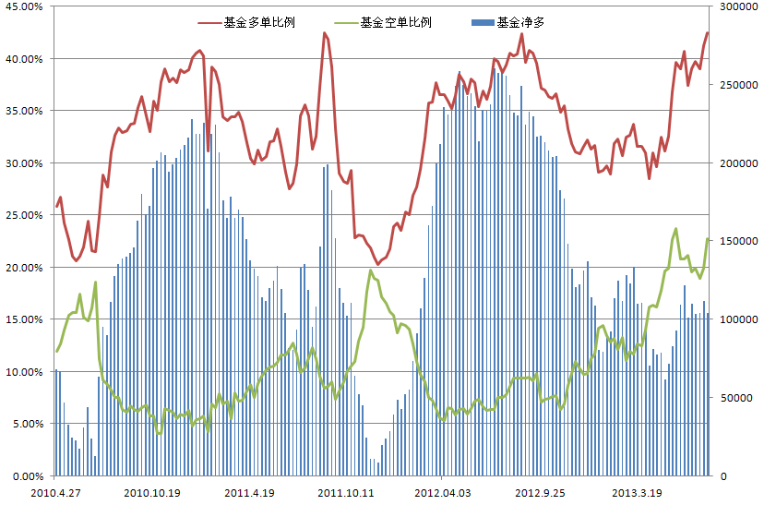
图5 美国大豆基金持仓
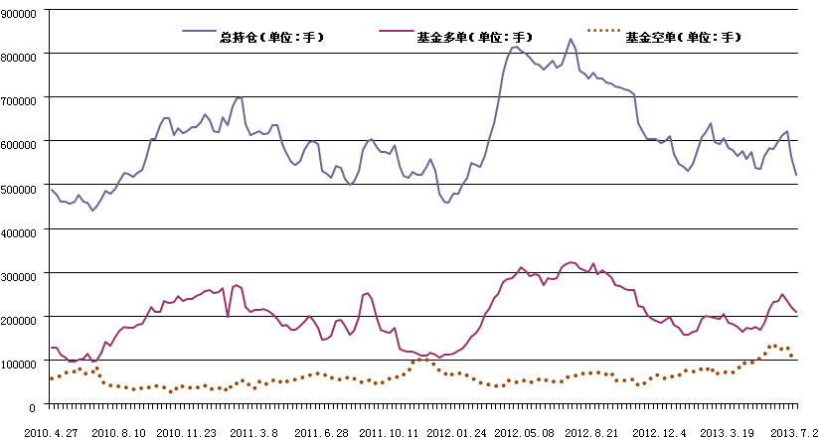

对于整个美豆市场而言，在7月最后两周中，资金面出现了大幅度外逃的局面，基金净多持仓从111788手一路下滑，大量资金选择集中离场，市场中偏空的情绪，可以理解为是资金面在今年大豆结荚期对于天气升水炒作的不乐观，基金选择主动离场。但是我们考虑到今年美国大豆播种相对偏晚的因素，当前基金净多单持仓规模，与2010年7月第二周的63536手、2011年7月第二周的93898手相比，处于依然正常的阶段，回顾曾经的市场，都在当年7月份的市场中走出了一轮强势的反弹行情，对于本年度美国大豆而言，如上文所述，由于即将迎来增产周期当中的大豆生长关键期，而新一轮资金面筹码的交换已经进入尾声，极有可能在8月中旬开始一轮新的反弹，而本轮反弹，极有可能成为美豆价格在未来熊市行情中的走势最为强烈的反弹行情。
同时必须关注到8月12日美国农业部公布的全球作物供需报告，随着上文所述，官方极有可能第一次下调美国大豆单产预期，市场将会迎来最好的炒作题材，这份报告极有可能成为资金面介入市场的最好时机。

美豆出口转暖，巴西供应与美豆擦肩而过
在8月第二个交易日中，美国大豆出口终于传出好消息，截止7月25日当周，美国新作大豆出口达到103.09万吨，这一数字创下新作大豆耕种以来的最高纪录，而不出意外，中国再次成为本轮大豆采购的最主要买家。
而在2013/14年度中，美国大豆出口销售总量已经达到全年出口预测的38%，尽管这一数字较去年同期的42.8%有了很大程度的回落，但是较五年均值的26%还是出现了一定程度的好转。
根据美国大豆市场的价格来看，在8月初美豆价格已经在1175美分一线附近，这一价格如上文所述，已经非常逼近美国大豆种植成本，对于中国油厂而言，这个价格已经是非常合算的价格。同时由于中国已经有大量的外资油厂与个别大型内资油厂开始进行豆粕的基差定价销售，这种销售模式就要求油厂在出现压榨利润时进行保值，对自己的压榨利润进行保护，而此时正是油厂进行保值操作的最好机会。因此在8月的市场中，由于初期受到资金面离场的影响，期价极有可能出现惯性回落行情，这极有可能激起油厂新一轮的采购热情。同时我们回忆历年来美国大豆价格回落至成本一线附近后市场的表现都可以看到，中国买家在成本价附近，总是大量采购美国大豆，有效地刺激美国大豆出口量。因此我们必须关注在今年，美国大豆出口量复苏的情况是否能够得到有效的延续。
图8美国大豆种植成本
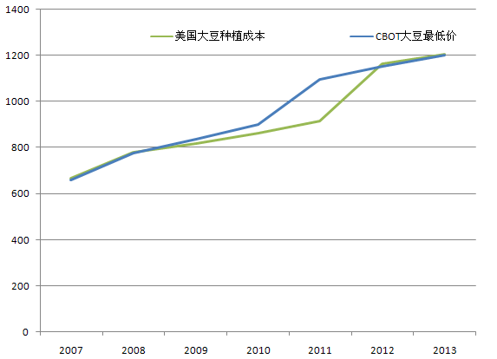
图7 美国大豆周度出口统计
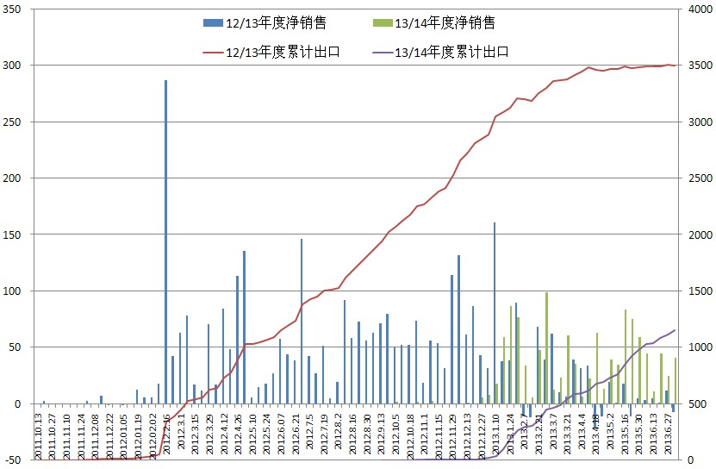

预计偏低的价格极有可能进一步刺激全球买家对于美国大豆的采购意愿，因此美国大豆出口水平极有可能出现明显的反弹。这或将成为未来美国大豆价格支撑的基础。
但是从长周期角度上看，根据巴西农业部公布数据，7月份巴西大豆出口量仅有566万吨，远低于5月创纪录的795万吨以及6月份的650万吨，巴西大豆出口进度的放缓，主要是受到港口运力的影响。从3月以来巴西大豆累计出口量达到3080万吨，占全年度大豆出口预期的75%，而在还剩下两个月中，如果巴西大豆月度出口量能够保持在每个月500万吨左右，则能将本年度新作大豆有效消化，进而不会太大规模的挤占美国大豆供应世界市场的份额。
技术图形面临关键点位，美豆下方存在较强支撑
从月线角度上看，当前美豆11合约恰逢60月均线，我们关注到，从2002年7月份以后，美国大豆价格均未能有效击穿60月均线这一指标，同时从长周期的角度上看，2006年10月份以来市场所形成的上涨趋势线，恰好成为美豆11合约在7月份的底部位置。由此来看，8月份美豆11合约进入最为关键的时期，面临前期的上涨趋势线支撑以及长周期均线系统的支撑。市场底部理应非常强烈，一旦击穿下方支撑，则将会破坏近十年来的长牛市行情，未来的季度偏空走势将会出现。但是在当前大宗商品价格整体不会出现大规模回落、全球市场通胀预期依然强于通缩预期的大环境下。美豆市场进入季度偏空走势的可能性不大。
图10美国11合约周线图
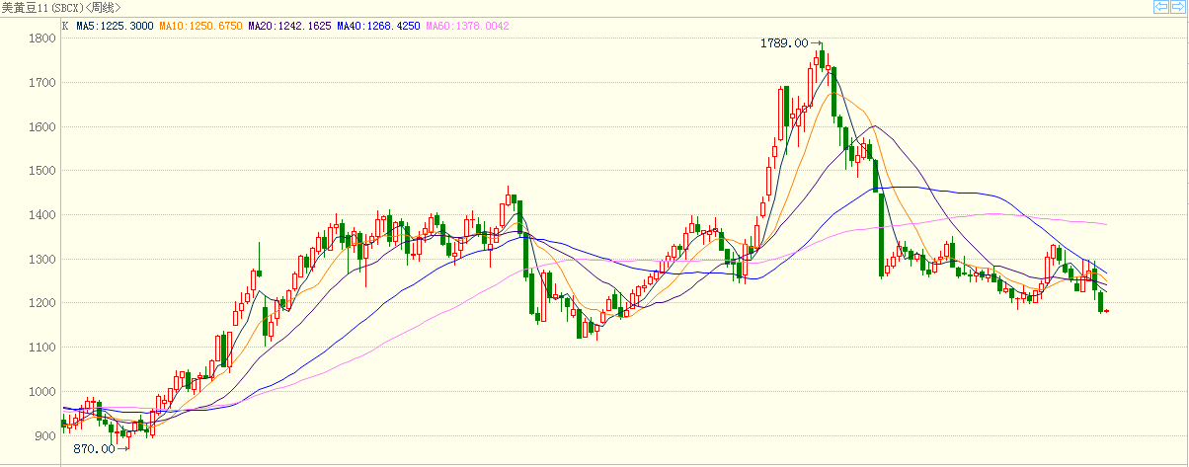
图9 美国11合约月线图
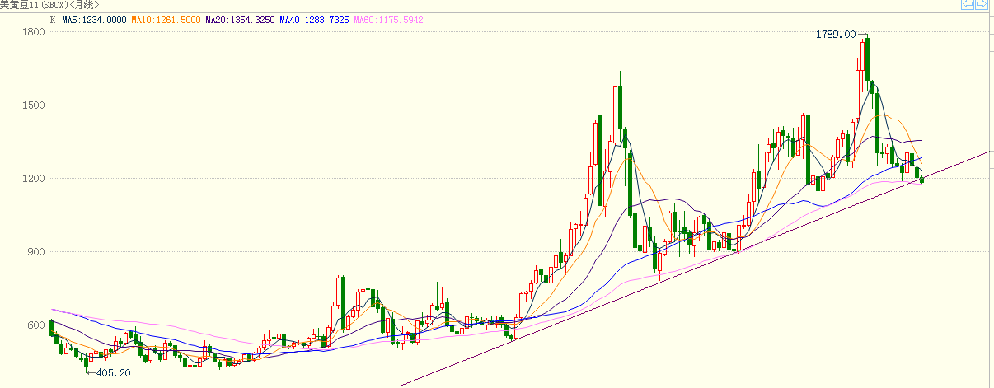

而从短周期来看，在截止8月7日当周，美豆11合约已经击穿1175一线的强支撑，我们需要关注在短时间的两周内市场能否有效修复过度下跌行情，如果下跌走势延续则市场将会向前期低点1115一线附近靠拢。而从时间上看，在8月7日当周，美豆价格走势依旧将会以弱势开局。而在短周期当中，从6月7日的回落开始，根据价格波动幅度推算，本轮美豆价格回落的强支撑应该在1120一线附近。
因此从技术面的角度上看，在全球商品市场不出现系统性风险或者周期变化的情况下。预计8月份美豆整体走势极有可能出现触底拉升的局面，底部极有可能在1150一线下方，而期价最终将极有可能回归至1200一线以上。因此并不建议投资者对于美豆价格过分悲观。市场既有可能迎来短线的反弹，以换取本轮熊市周期当中新一轮回落的空间。
中国大豆进口增加，油厂开机水平偏高
7月份，中国大豆进口量达到728万吨，这一数字创下历史同期以来的最高记录，出现这种情况主要是由于受到此前巴西港口运力严重不足的影响，大量大豆推迟至7月份集中到港，这样对于中国大豆供应市场形成极大压力。从港口调研来看，截止7月底，主要港口大豆库存量为707万吨，尽管较去年同期的798万吨有一定程度的回落，但是依然远高于五年均值564万吨。而在8月份，根据船期推测，中国大豆到港量将会在630万吨左右，这一数字较历史同期相比，依然偏高。
图12中国大豆港口库存
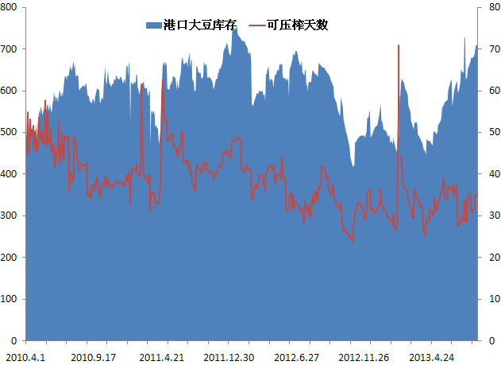
图11 中国大豆进口量
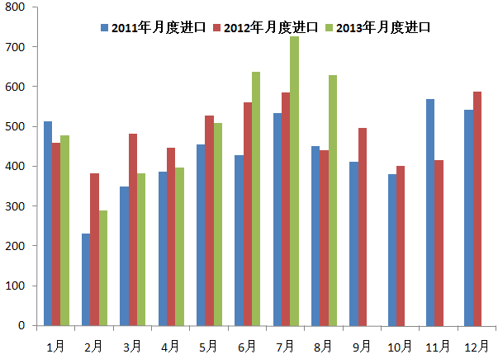

中国大豆供应市场的压力不仅仅来自与国外，在国内市场中，8月8日，国家再度启动东北临储大豆竞价交易，此次竞价销售的大豆为2009、2010年国家收储的临储大豆，合计50万余吨，其中2009年国标三等大豆竞拍价格为3850元/吨，2010年国标三等大豆竞拍价格为3890元/吨，本次计划交易存储大豆500939吨，实际成交89928吨，总成交率17.95％，成交均价3894元/吨。此次大豆拍卖成交均价，仅较2009年大豆临储收购价3800元/吨高出不到100元，算上补贴以及库存，国家实际上是在赔本拍卖。就在这种情况下市场反应依然平淡，主要原因在当前大豆进口成本基本也在3900元上下，加上陈豆品质的贴水、国储大豆出库一向困难等因素，导致了需求企业不愿意将采购重心放到临储拍卖上，预计这种情况在近两周将会延续。
对于油厂经营来看，截止7月底，中国油厂平均开机率达到50%左右，根据当前中国市场油厂产能来看，50%的开机率意味着一个月大豆消耗量在接近600万吨左右。在当前美豆价格出现明显回落，国内豆粕价格走势偏强的情况下，油厂的压榨利润出现了强势的复苏，尤其是对于已经销售的远月合同（基差）而言，油厂的压榨利润已经非常可观。不排除在8月份油厂开机率进一步复苏的可能。对于油厂而言，马上迎来豆粕炒作旺季，从历史角度上看，此时挺粕将会成为油厂的主要经营手段。
市场供应大幅增加，价格存在一定压力
根据港口大豆库存推算，当前中国港口大豆可压榨豆粕量达到530万吨，而8月份进口大豆预期在630万吨，理论豆粕供应量将会达到504万吨，无论从库存角度还是从大豆进口角度上说，未来一个月中，中国市场的豆粕供应量都不存在任何紧缺的问题，市场关注的焦点将会逐步改变。
在此之前，中国豆粕市场中炒作的焦点在于由于巴西大豆出口不畅，油厂和需求企业签订大量的豆粕供应合同不能及时执行，造成了市场中出现了一定的恐慌情绪，豆粕现货价格强势拉升，而在6-7月份，大量大豆到港，油厂以完成合同为主，市场中出现了大豆需求旺盛的“假象”。
预计油厂也会根据美豆即将进入天气升水的炒作阶段，对于豆粕进行一定程度的挺价，但是从整体来看，受到天量大豆供应的压力，与历史同期相比豆粕挺价的高度有限。因此预计未来豆粕市场依然以跟盘走势为主，市场进入反弹节奏当中。
图14 中国猪肉批发价格
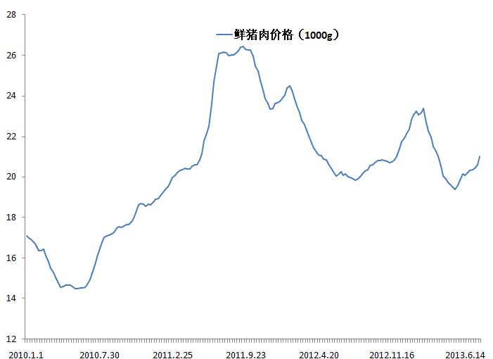
图13 豆粕理论供应量
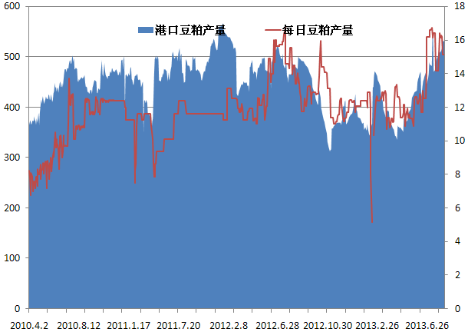

养殖业利润强势回暖，豆粕需求短期复苏
截止8月7日，全国良杂猪均价达到14.92元/公斤，较去年同期的13.61元元/公斤上涨13.23%，而猪肉价格已经突破23元/公斤，达到23.77元/公斤，较去年同期上涨6.5%，三元仔猪均价35.08元/公斤，同比大幅上涨32.08%，母猪均价为1740元/头，同比上涨0.53%。全国猪粮比为6.18:1，同比上涨12.19%，而自繁自养出栏头均盈利达到52元/吨。
从指标上看，在整个7月期间，生猪养殖业告别了此前的疲软，出现了迅猛的复苏，这对于养殖业而言可谓是利好消息。同时商务部公布数据，截止6月，中国生猪存栏量达到4.525亿头，仅较去年同期减少0.3%，而在7月份，预计全国生猪存栏量将会出现进一步的增加。
生猪存栏水平的复苏，对于豆粕需求量而言将会形成极度的利好。
图16 中国生猪养殖利润
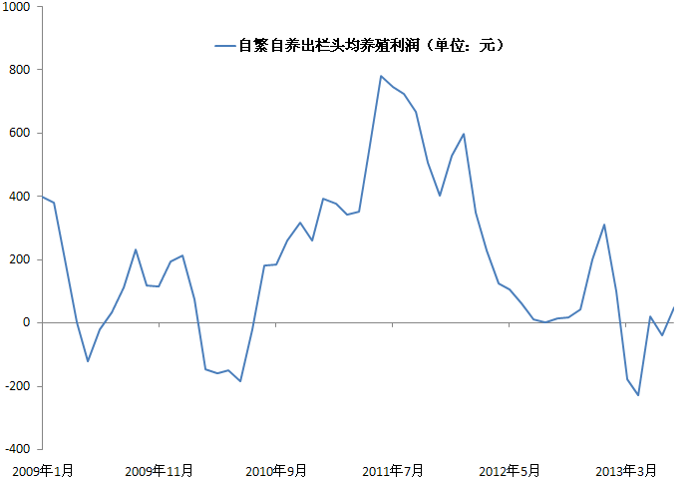
图15 中国生猪存栏量
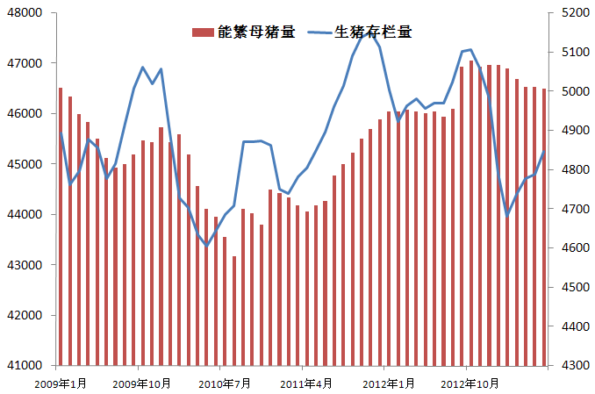

但是对于生猪养殖业而言，从长周期来看，在今年本应进入回落周期的却受到政策面支撑反常出现养殖利润复苏的情况，这将会对于明年猪肉供应形成极大的影响，预计在明年初市场中猪肉供应量将会出现进一步的放大。而从今年春节前后猪肉价格将会出现新一轮暴跌行情，这极有可能对于明年上半年的豆粕需求量形成极大的压力。
技术下跌空间不大，市场等待美豆领涨
从技术图形上看，豆粕1401合约连续走出低开高走行情，表示市场受到美豆走弱的压力，跟盘下跌之后市场对于弱势形态并不认可，3150一线的出现了很多的买盘，市场不远主动下跌，同时自从5月底的上涨以来，短期市场连续四次挑战3300一线，但是效果并不理想，在美豆出现回落之际，豆粕1401合约跟盘大幅下跌，重新回归3000-3300区间中线附近。预计这种行情在短期内将会延续，市场已经出现了明显的等待迹象，等待新的炒作刺激点的出现。
从长周期上看，无论涨跌，近三个月豆粕1401合约连续围绕3150一线运行，市场处于震荡行情当中，市场开始等待下一轮的突破走势。
在逐步进入豆粕传统消费旺季的时候，豆粕市场中的操作思路应该出现明显的改变，尽管长期依然处于熊市格局，但是在美国农业部公布报告前后极有可能走出反弹行情。因此在短期不能将市场看的过空。
对于后期的操作而言，由于短期市场走势相对偏弱，因此并不建议豆粕需求企业进行大规模的采购，以随用随买为主，不过一旦美盘出现了炒作天气升水的走势，建议豆粕需求企业在期货盘面上采购一到两个月的用量，以此来规避短期出现的上涨行情。
对于投资者而言，短期市场仍处于弱势行情当中，在此阶段进行抢反弹操作明显并不理智，建议投资者短期观望，关注豆粕1401合约在3150一线的表现，等待市场真正开始天气炒作。

